Неинформированные стратегии поиска пути

Лаврентьева Галина
3057/2

Оглавление

1. Введение 2
2. Постановка задачи 2
3. Описание алгоритмов 3
3.1. Обход по правилу правой/левой руки 3
3.2. Метод BUG1 4
3.3. Метод BUG2 5
4. Корректность алгоритмов 7
5. Оценки длин путей 8
6. Заключение 9

Введение
Одним из основополагающих понятий агентно-ориентированного подхода к изучению проблем Искусственного Интеллекта (ИИ) является понятие интеллектуального агента. Интеллектуальный агент получает результаты актов восприятия из окружающей среды и выполняет действия, причём интеллектуальный агент реализует функцию, которая преобразует последовательности актов восприятия в действия.
Важной задачей Искусственного Интеллекта является задача планирования движения агента. Именно она и будет освещена далее.

Постановка задачи
Рассмотрим постановку рассматриваемой задачи в более узком направлении.
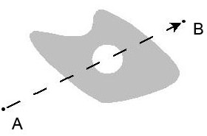
Агент может свободно перемещаться в некотором подмножестве X множества R² , где находятся неизвестные препятствия произвольной формы. Строение пространства неизвестно. В X заданы два пункта - A (начальный пункт) и B (пункт назначения). Необходимо по известному направлению (из А в В) найти траекторию пути из А в В, не пересекающую препятствия. Если такой траектории не существует, сообщить об этом.
Риc. 1. Задача поиска пути.
Будем рассматривать поставленную задачу с учётом следующих предположений:
- Агент представляет собой точку в исследуемом пространстве
- Пространство статично, то есть положение препятствий и пункта назначения неизменны
- Агент не взаимодействует с препятствиями
- Положение агента точно описывается его координатами в пространстве
Данные предположения значительно упрощают первоначальную задачу, преобразуя её к чисто геометрической задаче построения пути.
В силу неизвестности карты пространства, методы для решения поставленной задачи относятся к методам, “ориентированным на агента”. Таким образом, агент воспринимает информацию об окружающем мире лишь в некоторой своей окрестности (например, посредством касания препятствий).

Описание алгоритмов
Наиболее известными методами решения поставленной задачи являются стратегии обхода. Основной особенностью данных методов является обход встретившихся препятствий вдоль их границы.

Обход по правилу правой/левой руки
Данные два метода представляет собой простейший пример стратегий обхода. Рассмотрим их алгоритмы.
Выбирается направление движения вдоль прямой, соединяющей начальный пункт A и цель B (в дальнейшем AB). Движение вдоль выбранного направления происходит пока не встречается препятствие, после чего происходит обход препятствия вдоль его границы соответственно по правилу правой или левой руки, пока не будет возможно движение к цели.

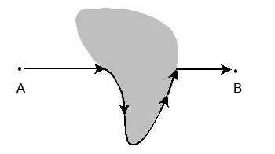 Рис. 2. Обход по правилу правой руки
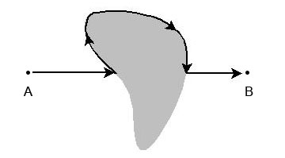 Рис. 3. Обход по правилу левой руки

Однако стоит учесть, что алгоритм правой/левой руки не является универсальным. Рассмотрим пример, представленный на Рис. 3. В данном случае цель B не может быть достигнута с помощью алгоритма левой руки.
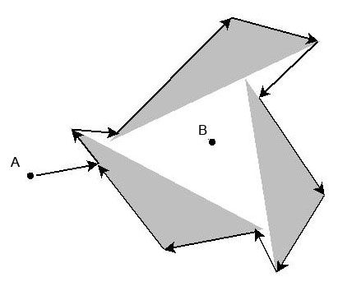
Рис. 4. Обход методом левой руки.
Цель не может быть достигнута
методом обхода по правилу левой руки.

Далее будут представлены два алгоритма BUG1 и BUG2, которые являются универсальными, в том смысле, что они находят путь в данном пространстве, если он существует, и сообщают, что его нет, в обратном случае.

Метод BUG1
BUG1 работает следующим образом (пример работы алгоритма представлен на Рис. 4.):
Алгоритм BUG1
Выбор направления движения Dir, равного AB
do движение вдоль Dir
if столкновение с препятствием (точка посадки) then
- Обход препятствия вокруг (в определённом направлении) и выбор точки схода P как ближайшей к цели точка на границе текущего препятствия
- Выбор оптимального направления обхода в P
if возможно движение к цели (существует точка схода P) then
- Выбор оптимального направления обхода в P
- Переход в точку P
- Выбор нового Dir
else выход : цель недостижима
while цель недостигнута
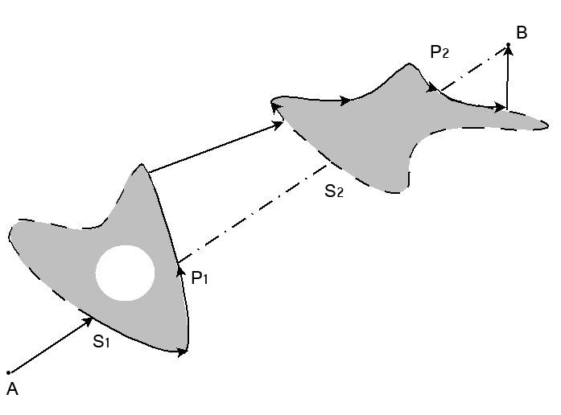
Рис. 5. Пример работы алгоритма BUG1.
S_{i} – точки посадки, P_{i} – точки схода.

Метод BUG2
Алгоритм BUG2 аналогичен представленному ранее алгоритму BUG1, отличие заключается в том, что движение между препятствиями производится вдоль константного направления AB, а обход препятствия происходит в определённом заранее направлении до пересечения с AB (пример работы алгоритма представлен на Рис. 5.):

Алгоритм BUG2
do движение вдоль AB
if столкновение с препятствием (точка посадки) then
    - Обход препятствия вокруг (в определённом направлении) и определение точки схода P как пересечения направления AB c направлением обхода
If возможно движение к цели (существует точка схода) then
    - переход в точку P
else выход : цель недостижима
while цель недостигнута

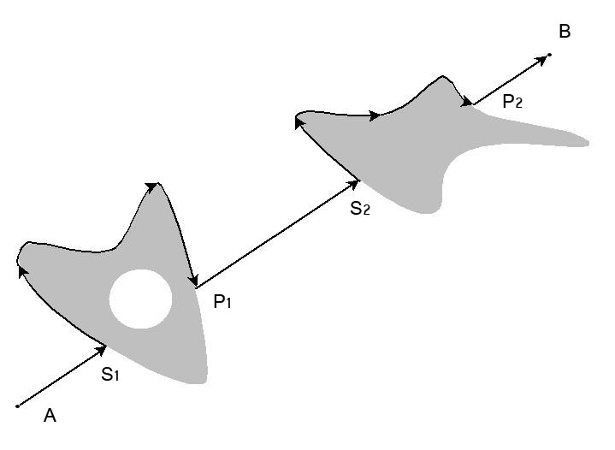
Рис. 6. Пример работы алгоритма BUG2.
S_{i} – точки посадки, P_{i} – точки схода.

Отдельное внимание стоит уделить работе алгоритма BUG2 в пространстве с некоторыми частными случаями невыпуклых препятствий. Рассмотрим следующий пример (Рис.7.):
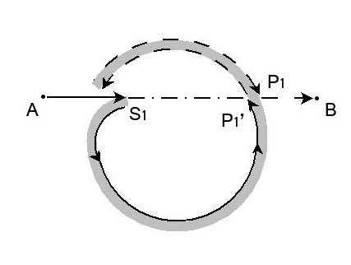
Рис. 7. Пример работы алгоритма BUG2 в пространстве
с невыпуклыми препятствиями.

На Рис. 7. видно, что первоначальный алгоритм BUG2, дойдя до пересечения с направлением AB(P₁’) и не обнаружив в нём точку схода, из которой возможно продолжить движение к цели, сообщит о недостижимости цели, что очевидно, не является верным решением. Правильной тактикой было бы проверить, существуют ли другие потенциальные точки схода, при дальнейшем обходе препятствия и, обнаружив точку P₁, продолжить работу алгоритма, придя в результате к верному решению.
Таким образом, для исключения ошибок подобного рода необходимо при нахождении потенциальной точки схода включить проверку на завершение полного обхода препятствия.

Корректность алгоритмов
Теорема 1. Алгоритм BUG1 является универсальным алгоритмом.
□
Рассмотрим последовательность чередующихся точек посадки и схода {S₁, P₁, S₂, P₂, …, S_{n}, P_{n}} получаемых в ходе работы алгоритма BUG1:
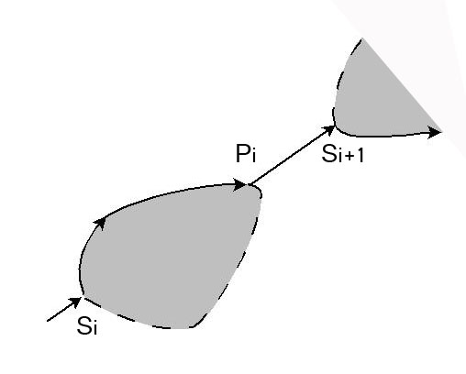
Учитывая, что точка схода находится как наиближайшая к цели на границе текущего препятствия, очевидно следующее неравенство:
В силу выбора на каждом шаге направления движения от точки схода к цели:
Рис. 8. Алгоритм BUG1, i-ая итерация.
Следовательно, каждая следующая точка посадки/схода находится ближе к цели, чем соответственно предыдущая точка схода/посадки, при условии, что все точки посадки и схода построены корректно. Отсюда следует, что последовательность{S₁, P₁, S₂, P₂, …, S_{n}, P_{n}} является сходящейся к точке цели.
Таким образом, алгоритм BUG1 построит траекторию пути из A в B, если она существует. Что и требовалось доказать. ■
Теорема 2. Алгоритм BUG2 является универсальным алгоритмом.
□
Доказательство текущей теоремы аналогично доказательству теоремы 1, за тем лишь исключением, что поиск точки схода происходит по иному алгоритму, что, однако, не нарушает выполнение неравенства
Неравенство
также выполняется, так как направление движения в алгоритме BUG2 остаётся неизменным.
Таким образом, теорема доказана. ■

Оценки длин путей
Введём некоторые обозначения. Пусть – длина пути, определяемая рассматриваемым алгоритмом, – сумма периметров препятствий, – длина прямого пути из A в B. Стоимость (длина) траектории вычисляется как Евклидова длина, или l^{P} метрика.
Теорема 1. Длина пути, определяемая алгоритмом BUG1, имеет следующую оценку в худшем случае:
□
Пусть i-е препятствие, а его периметр. За , где S – точка посадки, а P – точка схода, будем обозначать длину перехода из точки S в точку P текущего препятствия вдоль границы. Тогда длину пути L, получаемую алгоритмом обхода BUG1 можно определить следующим образом:
где n – число встретившихся на пути препятствий.
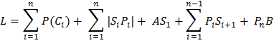
Максимально возможная длина равна в силу выбора прохода к точке схода.
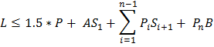
Исходя из того, что на каждой итерации цикла алгоритма точка схода определяется как ближайшая к цели на контуре текущего препятствия, очевидно, что
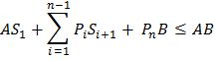
Отсюда следует, что
что и требовалось доказать. ■

Теорема 2. Длина пути в пространстве с выпуклыми препятствиями, определяемая алгоритмом BUG2 имеет следующую оценку в худшем случае:
□
Будем пользоваться обозначениями, введёнными в теореме 1. Тогда длину пути L, получаемую алгоритмом обхода BUG2 можно определить следующим образом:
где n – число встретившихся на пути препятствий.
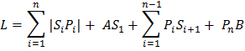
Максимально возможная длина равна в силу определённости направления обхода препятствия.
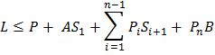
Заметим, что отрезки пути принадлежат отрезку прямого пути AB, при этом они не пересекаются. Тогда очевидно, что
Откуда следует, что
что и требовалось доказать. ■
Стоит отметить, что в пространстве с невыпуклыми препятствиями оценка пути, получаемого методом BUG2 в худшем случае значительно хуже. Рассмотрим пример нахождения пути в пространстве с невыпуклыми препятствиями, представленный на Рис. 9. В качестве метода обхода препятствия выберем метод правой руки. Очевидно, что при использовании стандартного алгоритма BUG2 в данном случае поиск пути будет бесконечным. Модифицируем алгоритм таким образом, чтобы агент продолжал движение вдоль границы препятствия, при встрече уже пройденной точки схода. Легко заметить, что при попадании в точку посадки S₁, агент начнёт движение вдоль препятствия T₁ в направлении обратном направлению к цели, продолжив его движением вдоль препятствия T₂. При попадании в следующую точку посади S₂, агент пройдёт некоторый путь вдоль границы препятствия T₁, дойдя до точки S₁, после чего повторит уже пройденный путь. Таким образом, получаем, что длина пути в данном случае значительно больше оценки для случая с выпуклыми препятствиями и зависит от количества “зубцов” в препятствиях T₁ и T₂.
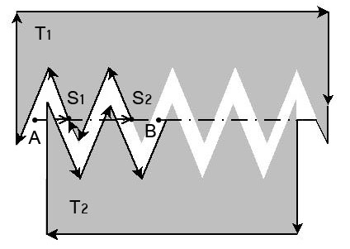
Рис. 9. Нахождение пути методом BUG2 в пространстве
с невыпуклыми препятствиями.
S₁, S₂ – точки посадки.

Заключение
Были разобраны два универсальных метода, ориентированных на агента, решения задачи поиска траектории пути в пространстве с препятствиями произвольной формы. Основываясь на доказанных теоремах, можно подытожить, что алгоритм BUG2 определяет значительно более короткий путь, нежели BUG1 лишь в пространстве с выпуклыми препятствиями.
Литература
- Стюарт Рассел, Питер Норвиг. Искусственный интеллект: современный подход. 2-е издание. М.: Издательский дом “Вильямс”, 2006
- С. Ю. Жуков, “Навигация интеллектуальных агентов в сложных синтетических пространствах”, дисс., 2000

